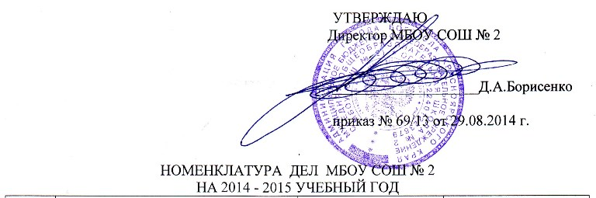 УТВЕРЖДАЮ
Директор МБОУ СОШ № 2

____________________Д.А.Борисенко

приказ № 69/13 от 29.08.2014 г.

НОМЕНКЛАТУРА ДЕЛ МБОУ СОШ № 2
НА 2014 - 2015 УЧЕБНЫЙ ГОД
Ин - декс дела | Заголовок дела  (тома, части) | Кол-во дел (томов, частей) | Примечание
1 | 2 | 3 | 4
00 .Концелярия
00-01 | Приказы и распоряжения МО РФ, МО Красноярского края, главы администрации г. Боготола в области образования | В течение срока действия | директор
00-02 | Приказы Управления образования г. Боготола | Учебный год | заместитель директора по УВР
00-03 | Письма, справки, распоряжения Управления образования г. Боготола | Учебный год | заместитель директора по УВР
00-04 | Книга приказов по личному составу | 75 лет | директор
00-05 | Список обучающихся | Учебный год | заместитель директора по УВР
00-06 | Заявления, жалобы родителей и документы, связанные с их рассмотрением | 3 года | директор
00-07 | Журнал регистрации входящей документации | 3 года | заместитель директора по УВР
00-08 | Журнал регистрации исходящей документации | 3 года | директор
00-09 | Журнал регистрации выданных справок | Учебный год | заместитель директора по УВР
00-10 | Алфавитных книга записи обучающихся | 50 лет | директор
00-11 | Утвержденная номенклатура дел | 1 год | директор
00-12 | Заявление родителей, учащихся на прибытие | 3 года | директор
- Управление и контроль
01-01 | Устав общеобразовательного учреждения | постоянно | Включаются в опись и сдаются в архив после замены новыми, ликвидации или реорганизации образовательного учреждения
01-02 | Лицензия на образовательную деятельность | постоянно | ст.91 ФЗ «Об образовании в РФ»
01-03 | Свидетельство о государственной аккредитации образовательного учреждения | постоянно | ст.92 ФЗ «Об образовании в РФ»
01-04 | Контракт на право оперативного управления нежилым фондом, свидетельство на право оперативного управления, свидетельство на право пользования земельным участком | постоянно | В архив не передаются
01-05 | Договоры с учредителем (уполномоченным им органом) | постоянно
01-06 | Статистическая отчетность школы (все формы) | постоянно
01-07 | Акт приемки школы | 5 лет
01-08 | Приказы директора школы по основной деятельности. Подлинники | подлинники
01-09 | Штатное расписание | 1 год | директор
01-10 | Должностные инструкции | до замены новыми | директор
01-11 | Договоры с учредителями и организациями | постоянно
01-12 | Технический паспорт школы | постоянно | в архив сдается после ликвидации школы
01-13 | Локальные акты | постоянно | директор
01-14 | Образовательная программа, учебный план | постоянно | заместитель директора по УВР
01-15 | Документы по аттестации педагогических работников | постоянно | заместитель директора по УВР
01-16 | Протоколы заседаний педагогического совета школы и документы к ним | постоянно | заместитель директора по УВР
01-17 | Протоколы совещаний при директоре | постоянно | заместитель директора по УВР
01-18 | Книга учета бланков и выдачи аттестатов о среднем образовании, золотых и серебряных медалей | 50 лет | директор
01-19 | Книга учета бланков и выдачи свидетельств о неполном среднем образовании (основном общем образовании) | 50 лет | директор
01-20 | Правила внутреннего трудового распорядка | 1 год | после замены новыми
01-21 | Личные дела обучающихся | 3 года | директор
02.Учебно – воспитательная работа
02-01 | План работы школы на год | постоянно | заместитель директора по ВР
02-02 | Учебный план | постоянно | заместитель директора
02-03 | Классные журналы | 5 лет | После пятилетнего хранения из журналов изымаются страницы со сводными данными успеваемости и перевода учащихся данного класса. Сформированные дела за год хранятся не менее 25 лет
02-04 | Журнал учета пропущенных и замещенных уроков | 5 лет | заместитель директора
02-05 | Расписание занятий | 1 год | заместитель директора
02-06 | План внутришкольного контроля | постоянно | заместитель директора
02-07 | Протоколы и документы совещаний при заместителе директора по учебно-воспитательной работе | постоянно | заместитель директора
02-08 | Документы (графики, таблицы) по диагностике результативности работы школы(мониторинг) | постоянно | заместитель директора
02-09 | Протоколы заседаний общешкольных родительских собраний | постоянно | заместитель директора
03.Кадры
03-01 | Приказы директора школы о личном составе работников и документы к ним. Подлинники | 75 лет | директор
03-02 | Личные дела педагогических и др. работников школы | 75 лет | директор
03-03 | Медицинские книжки работников | 5 лет | директор
03-04 | Книга учета личного состава педагогических работников школы | 75 лет
03-05 | Трудовые книжки | До востребования или 50 лет после ухода с работы | Не востребованные не менее 50 лет
03-06 | Акты приемки учебных кабинетов, мастерских, спортивных сооружений и др. помещений | 5 лет
03-07 | Журнал инструктажа по технике безопасности и охране труда | 10 лет
03-08 | Журнал вводного инструктажа по технике безопасности и охране труда | 10 лет
03-09 | Положение об охране труда в образовательном учреждении | Постоянно
03-10 | Инструкции и правила по технике безопасности и охране труда | Постоянно
03-11 | Табель учета рабочего времени | 1 год
03-12 | Инвентарные описи, сличительные ведомости учета имущества образовательного учреждения | 3 года | При завершении ревизии
03-13 | Акты приема, сдачи и списания имущества | 3 года | При завершении ревизии
03-14 | Технические паспорта на приборы и оборудование | 10 лет
03-15 | Сметы расходов | 5 лет

